КАЛЕНДАРЬ
20-ти звездных дней
«Двадцать Вершин Независимости»
(с 26 ноября по 15 декабря 2011 года)
1. «Менің Қазақстаным».
День государственных символов Республики Казахстан. Лейтмотивом мероприятий в рамках данного дня является выражение глубокого уважения казахстанцев к государственным символам – Гербу, Гимну, Флагу страны и Лидеру нации.
«Государственные символы – одна из незыблемых основ нашего государства, нашего суверенитета. Они выражают священный объединяющий образ Независимости Родины.
Уважение к государственным символам свидетельствует о силе и достоинстве казахстанского народа, является проявлением нашего патриотизма и высокой гражданственности».
Н. Назарбаев
2. «Атамекен».
День государственной границы Республики Казахстан. Лейтмотив мероприятий – констатация особого значения международно-правового оформления границ как важного признака государственности и исторической роли Главы государства в этом процессе. Казахстан, который имеет почти четырнадцать тысяч километров сухопутной границы со своими соседями, превратил ее сегодня в «границу дружбы и добрососедства».
«Юридически оформленная государственная граница, добрые отношения с соседями – это то, что мы вместе создали за годы независимости Казахстана, и чем по праву сегодня гордимся».
Н. Назарбаев
3. «Ата заң».
День Конституции Республики Казахстан. Лейтмотив мероприятий – историческое значение Основного закона как опоры Независимости и государственности. Основной Закон – это надежный фундамент, на котором возводятся новое общество, новое государство, новая экономика.
«Конституция укрепила нашу Независимость, придала прочность государству и всему обществу.
Наш общий долг – бережно относиться к Основному Закону, уважать его, как уважаем свою Родину, свою Историю».
Н. Назарбаев
4. «Бейбітшілік кіндігі».
День мира. Лейтмотив мероприятий – историческое значение закрытия Семипалатинского ядерного полигона и объявления Казахстана безъядерной зоной, беспрецедентное в мировой истории решение Казахстана об отказе от ядерного оружия. Особое внимание будет уделено инициативам Главы государства по созданию безъядерного мира.
«Ответственная политика независимого Казахстана стала нашим вкладом в гармоничное развитие мира. Первые же шаги суверенного Казахстана – закрытие Семипалатинского полигона и отказ от ядерного оружия – задали новый «моральный стандарт» поведения в глобальной политике, недостижимый для многих и сегодня».
Н.Назарбаев
5. «Келісім».
День национального единства. Лейтмотивом мероприятий в рамках дня станет дальнейшее укрепление казахстанских ценностей – мира, межэтнического и межконфессионального согласия, патриотизма и национального единства как главной основы успехов страны. Особое внимание будет уделено Ассамблее народа Казахстана.
«Сила любой страны – в единстве ее народа. Мы должны всегда помнить – у нас общее будущее. И оно зависит от единства всех казахстанцев!»
Н.Назарбаев
6. «Азаматтық қоғам».
День институтов гражданского общества. Лейтмотив мероприятий – динамичное развитие ключевых институтов демократии – свободы слова и средств массовой информации, неправительственных организаций, института Омбудсмена и комиссий по правам человека при Главе государства и их роль в политической модернизации Казахстана.
«Перед нами стоит грандиозная цель – стать страной с развитой экономикой, сильной социальной политикой, устоявшимися политическими институтами, основанными на демократической традиции и верховенстве закона. Страной, где обеспечены безопасность личности и общества, права и свободы наших сограждан».
Н.Назарбаев
7. «Дәстүр».
День единства и преемственности поколений. Лейтмотив мероприятий – огромное консолидирующее значение традиционных ценностей (уважение к языку и культуре, нравственность, связь поколений, патриотизм и толерантность). Институт семьи как опора государства.
«У всех народов мира всегда ценились порядочность, честность, уважение к старшим, уважение к женщинам, верность дружбе, любовь к родной Отчизне. Эти категории всегда будут в цене. Воспитывайте в себе именно такие качества».
Н.Назарбаев
8. «Болашак».
День молодежи Казахстана. Лейтмотив мероприятий – роль молодежи в укреплении независимости и будущего Казахстана. Уделить особое внимание президентской программе «Болашак», деятельности «Жас Отан».
«Государственная молодежная политика должна давать молодым людям хороший шанс стать полноправными гражданами страны. Гражданами, которые не просто ищут личного успеха в жизни, но и созидают для своих близких, своего народа и своей Родины. Я верю в нашу молодежь».
Н.Назарбаев
9. «Сергектік».
День спорта. Лейтмотив мероприятий – популяризация достижений Казахстана как спортивной страны, ценностей здорового образа жизни, развития массовой физической культуры и спорта, развития спортивной инфраструктуры за годы Независимости.
«В Казахстане спорт является важнейшим направлением государственной политики. Мы многое делаем, чтобы каждый житель республики, независимо от социального положения и возраста, имел возможность для занятий спортом».
Н.Назарбаев
10. «Ғылым».
День науки и информационных технологий. Лейтмотив мероприятий – достижения Казахстана в научно-инновационной сфере, приоритеты государства в области знаний, наук и инноваций. Формирование интеллектуальной нации как залог успешной конкурентоспособности Казахстана.
«Мир вступил в эпоху глобализации, ускоренного развития инноваций и технологий. Новым этапом развития человечества является переход к «экономике знаний». И Казахстан не должен остаться на обочине этих процессов».
Н.Назарбаев
11. «Мәдениет».
День культурного наследия. Значение культуры как духовной составляющей Независимости. Мировой уровень казахстанской культуры. Программа «Культурное наследие».
«Казахстан – это бесценное культурное наследие. Овладение культурным наследием – это основа исторической памяти народа, без которой, в свою очередь, не бывает истинного патриотизма».
Н. Назарбаев
12. «Алтын тенге».
День национальной валюты – главного атрибута конкурентоспособной экономики Казахстана.
«Тенге, как национальная валюта, сыграл свою роль в истории нашей страны не только как экономическая основа независимости. В чем-то тенге – это уже полновесная часть самой нашей истории, знамение своего времени».
Н. Назарбаев
13. «Шаңырақ».
Строительство жилья за годы Независимости. Обеспечение жильем казахстанцев – приоритет государственной политики. Результаты беспрецедентной программы жилищного строительства.
«Жилищное строительство – новый локомотив нашей экономики».
Н. Назарбаев
14. «Ауыл».
День аграрного сектора. Лейтмотив мероприятий – динамичное развитие села за годы независимости, государственная поддержка аграрного сектора. Продовольственная безопасность как важный параметр независимого и сильного Казахстана.
«Казахстан должен стать еще более мощной сельскохозяйственной державой. Потенциал и ресурсы для этого у нас есть».
Н. Назарбаев
15. «Мемлекеттік тіл».
День языков народа Казахстана. Лейтмотив мероприятий – популяризация Государственной программы развития языков, разработанной по поручению Главы государства. Особое значение государственного языка как фактора национального единства и символа Независимости.
«Мы должны сделать все, чтобы желание разговаривать на казахском языке стало естественным для каждого казахстанца. И в то же время мы будем и дальше создавать все условия для свободного развития родного языка, культурного наследия и традиций всех этносов, проживающих в Казахстане».
Н. Назарбаев
16. «Білім».
День образования. Лейтмотив мероприятий – популяризация Государственной программы развития образования, разработанной по поручению Главы государства, достижений в области образования за годы Независимости (“20 интеллектуальных школ”, “Новый университет в Астане”, международный университет информационных технологий в Алматы и.т.д.) Образованные граждане – главный ресурс страны.
«Главный капитал страны – качественное образование».
Н.Назарбаев
17. «Денсаулық».
День здоровья. Лейтмотив мероприятий – популяризация достижений в области здравоохранения за годы Независимости, Государственной программы развития здравоохранения, разработанной по поручению Главы государства. Здоровое поколение – будущее страны.
«Здоровье народа – это неотъемлемая составляющая успеха Казахстана в достижении своих стратегических целей».
Н.Назарбаев
18. «Серпін».
День индустриально-инновационного развития. Лейтмотив мероприятий – популяризация Государственной программы форсированного индустриально-инновационного развития страны, разработанной и реализуемой по поручению Главы государства. Ключевое мероприятие – телевизионные мосты со всеми регионами, где осуществляются прорывные проекты.
«Казахстан будет успешной индустриальной державой».
Н.Назарбаев
19. «Астана».
День столицы. Лейтмотив – значение Астаны как символа независимого Казахстана, олицетворения надежд и уверенности в будущем всех казахстанцев. История Астаны неотделима от истории нашей Независимости.
«Астана стала ключевым символом и мощным фактором нашей подлинной Независимости, к которой наш народ стремился долгие века. Астана – это мощь нового Казахстана и источник созидательной энергии его многонационального народа».
Н. Назарбаев
20. «Отан».
День, посвященный идеалам и ценностям Независимости.
«Наши предки защищали и передали нам в наследство огромную территорию нынешнего Казахстана, самобытную культуру и особый дух восприятия и познания жизни. Этот дух свободолюбия и степной доблести не был растрачен на крутых переломах истории, его сумели сохранить предыдущие поколения, на долю которых выпали невиданные испытания. Каждое из них выполнило свою историческую миссию.
Моему поколению история вверила судьбы страны, поставив у истоков строительства независимого Казахстана. Эта была задача огромной трудности и исторической важности, и мы ее выполнили».

20- летию независимости Республики Казахстан посвящается...
Прошло всего 20 лет с момента обретения Казахстаном Независимости. Исторически срок сиюминутный, а для человека, его биографии – огромный. Каким же стал Казахстан за эти годы, что изменилось вокруг?
Во-первых, поменялся имидж страны. Из «братской республики» Советского Союза, никак не обозначенной отдельно и сливавшейся с остальными «красными советскими территориями» на политической карте мира, Казахстан превратился в самостоятельное государство. Свой герб, флаг, гимн – выработка государственной атрибутики была необходима на тот период, как и введение национальной валюты, которая по привлекательности внешнего оформления и качеству может посоревноваться с самыми лучшими образцами в мировом контексте.
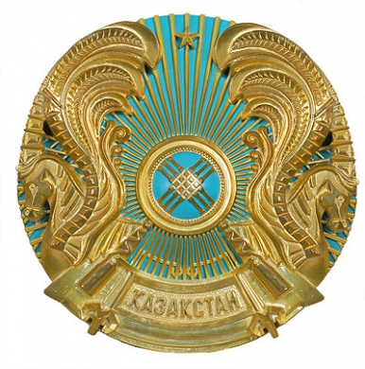
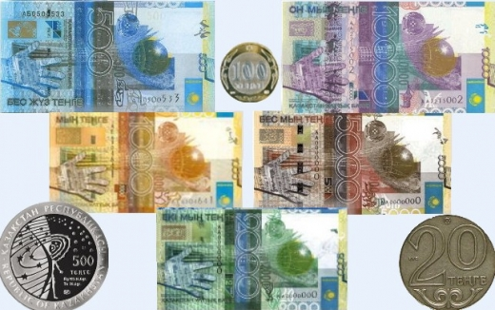

Ну а новаторские инициативы, исходящие от молодой республики, заставили говорить о Казахстане весь мир. Плоды этих инициатив граждане страны пожинают и по сей день. Чего только стоит отказ от ядерного оружия – небывалое в истории дело!

Размышления об истории страны, пусть даже современная казахстанская история и насчитывает не так много лет, – необходимый и важный фактор дальнейшего развития. «Не зная прошлого, истории, трудно знать настоящее время, предположить будущее» – эти слова аль-Фараби в Казахстане подтверждаются, без преувеличения, каждый день. Осмысление пройденного пути – этот труд разума и сердца казахстанцам необходим, чтобы двигаться вперед.
Мир претерпевает колоссальные изменения. Многие соседи Казахстана испытывают к республике даже нечто вроде зависти: еще бы, здесь нет крупных социальных потрясений, неуклонно растет благосостояние народа. Быстрее, нежели в других республиках экс-СССР, в Казахстане восстановлена после развала сверхдержавы экономика, созданы рабочие места, функционируют без перебоев социальные программы.
Есть ли такое государство, которое за 20 лет достигло такого уровня развития, как Казахстан?! Историки дают отрицательный ответ. Кажется, и в этом республика стала первой.
Однако вернемся к истокам. 16 декабря 1991 года властями, руководствовавшимися стремлением обратить общественную свободу на благо казахстанцев, подписан Конституционный закон «О государственной независимости Республики Казахстан». Этот день заложил основу новой казахстанской государственности, стал важнейшей датой в истории молодой республики. Но чтобы прийти в начале 90-х к тому уровню благосостояния и международного авторитета, который Казахстан имеет сейчас, пришлось немало потрудиться.
В основе любых успехов лежат четкая стратегия, грамотное планирование и, естественно, совершение определенного планами ряда действий. Итак, чтобы успешно пройти начальный этап на пути к процветанию, была выработана «дорожная карта». Так родился новый документ – Стратегия «Казахстан-2030».
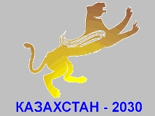

Стратегия создала парадигму развития страны, вывела ее из категории сохранения в категорию ускоренного прогресса. Стержнем этого пути стали семь долгосрочных приоритетов, реально претворенных в жизнь за последние десять лет. И Казахстан все их осуществляет эволюционным путем. Для этого потребовались мудрое руководство, четкая политика, ясное осмысление задач, которые ставило перед государством само время.

Через 15 лет можно было уже с уверенностью говорить, что в Казахстане выполнены три важные задачи: создана своя государственность, сформирована успешно развивающаяся экономика, реально поднято благосостояние народа. Укрепив первым делом национальную безопасность, Казахстан приложил все усилия для обеспечения внутренней политической стабильности общества. Для этого во главу угла ставился принцип «сначала – экономика, потом – политика». Поскольку спокойствие и единство общества – гарант успешного продвижения вперед, власти в вопросе государственного строительства в центре внимания держали взаимопонимание и единство, дружбу и толерантность народов Казахстана, которых, как известно, проживает в республике более 130.

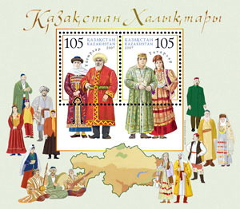
Взаимные усилия граждан в сохранении мира и спокойствия в стране окупились сторицей – в казахстанскую экономику не боятся инвестировать свои средства зарубежные представители мирового бизнес-сообщества, а сам Казахстан позиционируется как миролюбивое, толерантное и дружелюбное государство. Мировое сообщество весьма позитивно относится к вкладу республики в борьбу за нераспространение ядерного оружия, против международного терроризма, религиозного экстремизма, других современных вызовов. И ярким тому подтверждением стало проведение Саммита ОБСЕ в Астане в декабре 2010 года. Вообще, прошлый год стал знаковым для внешней политики РК. Ведь именно в прошлом году Казахстан вошел в историю и как первый среди азиатских стран и постсоветских республик председатель Организации по безопасности и сотрудничеству в Европе.

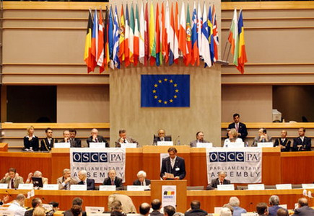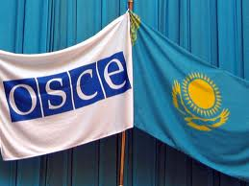

Если вернуться к начальному периоду становления Независимости, то хочется более подробно остановиться на первых исторических решениях. Так, в самом начале остро встал вопрос закрытия Семипалатинского ядерного полигона. И полигон был закрыт. Отказ от распространения ядерного оружия получил высочайшую оценку в мире.

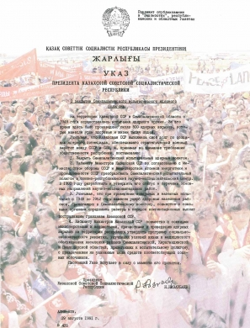

Еще одним важнейшим шагом после провозглашения Независимости стало официальное и окончательное определение казахстанской границы, легализация более 14 тыс. км пограничной линии. Пройдет всего несколько лет, и Казахстан взбудоражит небывалая новость: столица переносится из Алматы в… бывший Целиноград. Но в том-то и дело, что никогда уже не стать скромному степному городку тем, каким он был раньше. Новая столица, Астана, покоряет сердца людей. В мировой истории имеется более 140 примеров переноса столиц, и казахстанский, безусловно, можно назвать среди самых удачных. Сегодняшняя Астана – символ исторических побед Казахстана.

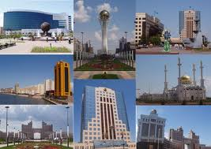

С первых дней Независимости власти постоянно заботятся о повышении статуса и авторитета казахского языка, о расширении сферы его применения. Значительное расширение сферы употребления государственного языка за прошедшие годы стало возможным благодаря настойчивости проводимого курса. Правительство выступило с инициативой создания Фонда развития государственного языка.


Этот фонд образован 5 сентября 2008 года. Ключевой постулат, на котором базируется его идеология, – способствование сохранению и защите национального достояния Казахстана, основы казахской культуры – казахского языка. Главная задача президентского фонда заключается в стимулировании и поддержке общественных инициатив, в том числе путем спонсирования проектов, направленных на популяризацию казахского языка, как на территории республики, так и за ее пределами.


Наступивший год объявлен руководством страныГодом празднования 20-летия Независимости Казахстана. Указ «Об объявлении 2011 года Годом 20-летия Независимости РК» направлен на дальнейшее укрепление Независимости и государственности, духовно-культурной консолидации народа, обеспечение преемственного и прогрессивного развития. Утверждена концепция празднования юбилея Независимости страны. Ранее Министерство культуры разработало общенациональный план празднования. В нем предлагается посвящать каждый месяц текущего года определенной теме и достижениям Казахстана. Зимой в республике с большим успехом прошла 7-я зимняя Азиада.
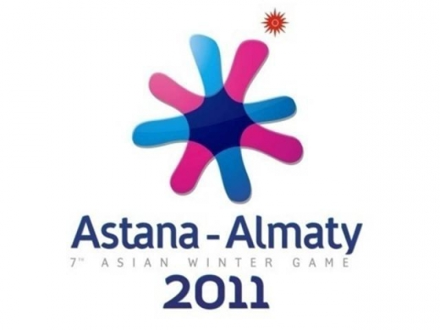

А сейчас в разных областях республики реализуются отборочные конкурсы по программе Национальных дельфийских игр, также посвященных 20-летию Независимости РК. В конкурсах принимают участие юные дарования, которыми так богата казахстанская земля.

